网络流之——最小费用最大流
学习最小费用最大流前，需要学习最大流算法。在最大流算法中，没有考虑边的费用问题。在MinCostMaxFlow中，引入了费用的概念：cij表示边(i,j)单位流量的费用。在满足流量=v(f)的同时，并且要求费用最少。
最小费用最大流的迭代算法：
1.求出从s到t的最小费用通路(spfa)和通路的最大流量f。
2.让通路上的边(i,j)流量减去f；添加反向边(j,i)，容量为f，费用为-cost(i,j)。
3.重复1,2，直到从s到t的流量=v(f)或者再也找不到从s到t的最小费用道路为止。
最小费用最大流算法还可以解决二分图最优匹配。
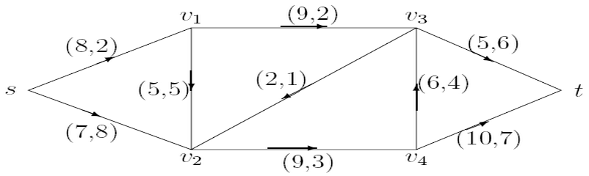
参见poj2516 2195 2135。

最小费用最大流模板：
Cpp代码
const int size=1102;
const int INF=0x7fffffff;
struct Edge
{
int to;
int vol;
int cost;
int next;
}e[size*40];
int index[size];
int edgeNum;
int pre[size],pos[size];
int dis[size],que[size*10];
bool vis[size];

void insert(int from,int to,int vol,int cost)
{
e[edgeNum].to=to;
e[edgeNum].vol=vol;
e[edgeNum].cost=cost;
e[edgeNum].next=index[from];
index[from]=edgeNum++;
e[edgeNum].to=from;
e[edgeNum].vol=0;
e[edgeNum].cost=-cost;
e[edgeNum].next=index[to];
index[to]=edgeNum++;
}

bool spfa(int s,int t)
{
int i;
memset(pre,-1,sizeof(pre));
memset(vis,0,sizeof(vis));
int head,tail;head=tail=0;
for(i=0;i<size;i++)
dis[i]=INF;
que[tail++]=s;
pre[s]=s;
dis[s]=0;
vis[s]=1;
while(head!=tail)
{
int now=que[head++];
vis[now]=0;
for(i=index[now];i!=-1;i=e[i].next)
{
int adj=e[i].to;
if(e[i].vol>0&&dis[now]+e[i].cost<dis[adj])
{
dis[adj]=dis[now]+e[i].cost;
pre[adj]=now;
pos[adj]=i;
if(!vis[adj])
{
vis[adj]=1;
que[tail++]=adj;
}
}
}
}
return pre[t]!=-1;
}

int MinCostFlow(int s,int t,int flow)
{
int i;
int cost=0;
flow=0;
while(spfa(s,t))
{
int f=INF;
for(i=t;i!=s;i=pre[i])
if(e[pos[i]].vol<f)f=e[pos[i]].vol;
flow+=f;cost+=dis[t]*f;
for(i=t;i!=s;i=pre[i])
{
e[pos[i]].vol-=f;
e[pos[i]^1].vol+=f;
}
}
return cost;//flow是最大流值
}

最小费用最大流 最小费用路 算法
用Bellman Ford找增广路进行增广
#include <iostream>
#include <queue>
#define msize 1024
#define inf 1<<20
using namespace std;

int n,m,s,t; //n个顶点，m条边，源点s，汇点t
int graph[msize][msize],flow[msize][msize],cost[msize][msize];
int pre[msize],dis[msize];

int deltaCost() //从s到t的最小费用
{
int res=0,i,j;
bool quit;

while (1)
{
//Bellman Ford
for (int k=0;k<n;k++) dis[k]=inf;
dis[s]=0;
quit=false;
pre[s]=s;
while (!quit)
{
quit=true;
for (i=0;i<n;i++)
for (j=0;j<n;j++)
if (flow[i][j]<graph[i][j]&&dis[i]+cost[i][j]<dis[j])
{
dis[j]=dis[i]+cost[i][j];
pre[j]=i;
quit=false;
}
}
if (dis[t]==inf) break;
int delta=inf;
for (i=t;i!=s;i=pre[i])
delta=min(delta,graph[pre[i]][i]-flow[pre[i]][i]);

for (i=t;i!=s;i=pre[i])
{
flow[pre[i]][i] += delta;
flow[i][pre[i]] = -flow[pre[i]][i];
}
res += delta*dis[t];
}

return res;
}

int main()
{
char str[32];
int id;
int total_case;
int a,b,c,d;

scanf("%d",&total_case);
while (total_case--)
{
scanf("%s%d",str,&id);
scanf("%d%d%d%d",&n,&m,&s,&t);
memset(flow,0,sizeof(flow));
memset(cost,0,sizeof(cost));
memset(graph,0,sizeof(graph));
for (int i=0;i<m;i++)
{
scanf("%d%d%d%d",&a,&b,&d,&c);
graph[a][b]=d;
cost[a][b]=c;
cost[b][a]=-c;
}
printf("%d\n",deltaCost());
}

return 0;
}

